Фото | Описание | Цена
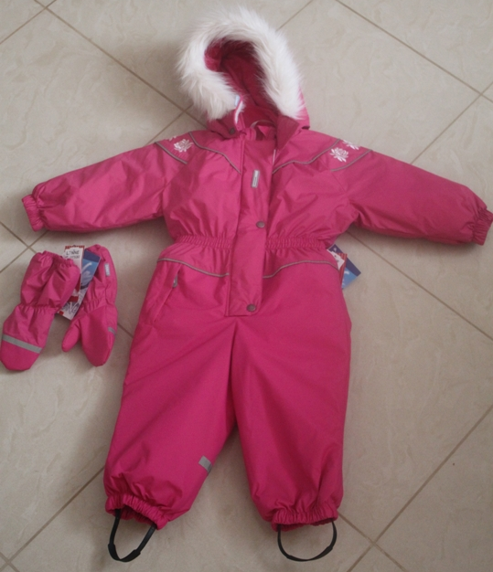 | размер 86.  Комбинезон р.86 + краги в цвет р.1 LENNE (KERRY). Ткань Актив, 150 г утеплителя в верхней части комбеза и 150 г в нижней. Носить от 0 до -20 градусов. Капюшон отстёгивается, отделка – искусственный мех. Проклеенные швы в нижней части + отсутсвие внутренних швов на штанинах. Комбез 4100 + краги 600 | 4700
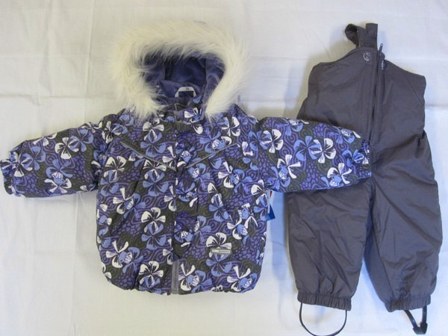 | размер 98.  Ткань Актив, утеплитель куртка 330 г, полукомбез 150 г. Низ куртки со встроенной резинкой, капюшон отстгивается. На капюшоне искусственный мех. Длина полукомбеза регулируется пуговицами на лямках 2 положения | 4945
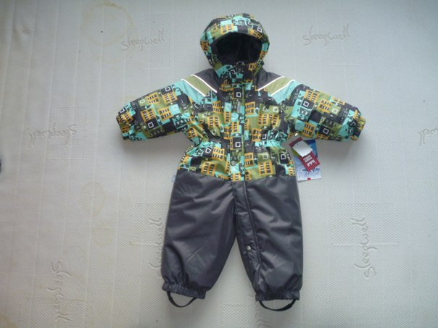 | размер 92  Утеплен толстым слоем изософта (330 г). Ткань Актив. Нижняя часть подкладки из флиса (для дополнительного тепла). Проклеенные швы в нижней части + отсутсвие внутренних швов на штанинах. | 4485
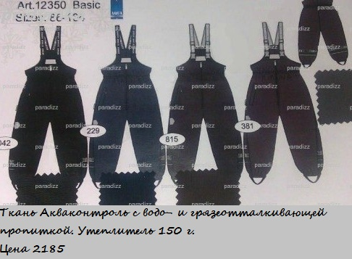 | Размер 110, цвет темно-синийТкань Акваконтроль c водо- и грязеотталкивающей пропиткой. Утеплитель 150 г | 2185
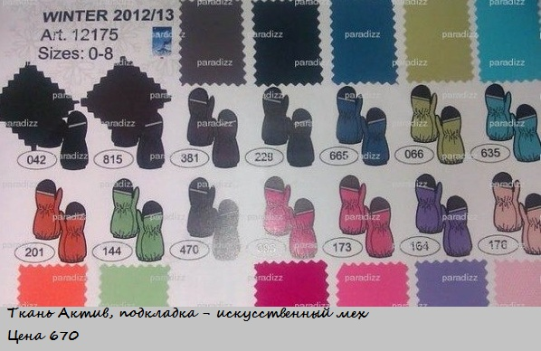 | размер 4. Цвет серо-баклажановый (381)  Зимние краги, Ткань Актив, подкладка - искусственный мех | 670
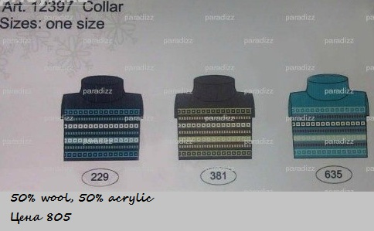 | 50% wool, 50% acrylic  Цвет синий | 805
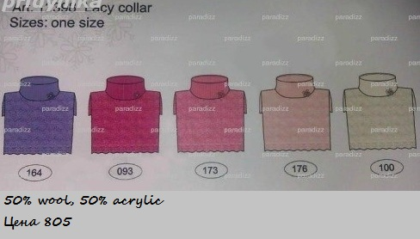 | Красивая ажурная манишка. 50% wool, 50% acrylic  Цвет 173 –розовый | 805
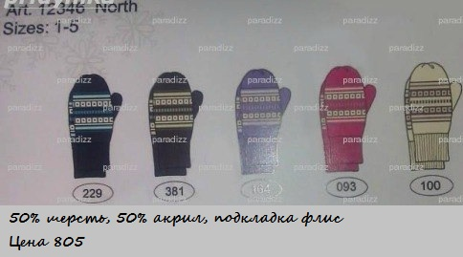 | 50% шерсть, 50% акрил, подкладка флис - очень теплые варежки  Р.1 Цвет синий | 805
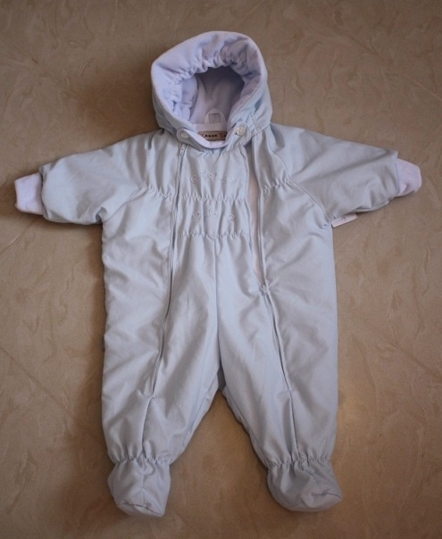 | Размер 74. Нежно голубого цвета. Подойдет как для мальчиков, так и для девочек. Очень мягкий, красивый, нежный!  Мягкая ткань с водо- и грязеотталкивающей пропиткой. Утеплён 40 г изософта. Капюшон со встроенной резинкой. | 2200
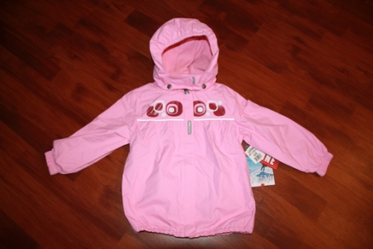 | Размер 98. Яркий, но в то же время очень нежный костюмчик для маленькой феи. В комплект есть краги  Верх - подкладка флис. Внизу встроенная резинка. | 2185
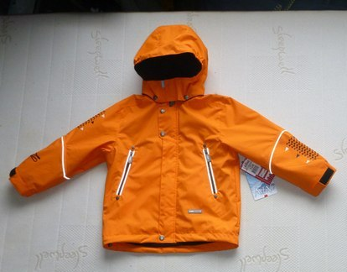 | размер 110.  Ветро- и водонепроницаемый • Верх – Activе • Отстёгивающийся капюшон • Внутри – флис • t от +2 с поддевой до +17 | 3000
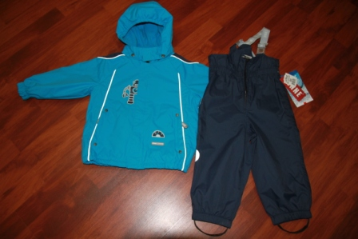 | р.86.  Куртка Ветро- и водонепроницаемый • Верх – Activе • Отстёгивающийся капюшон • Внутри – флис • t от +2 с поддевой до +17  Полукомбинезон Ветро- и водонепроницаемый • Верх – Activе | 4050
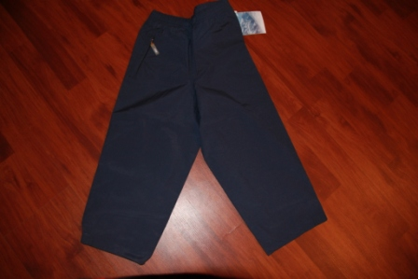 | Размер 104. Темно синие штаны из ОЧЕНЬ плотной ткани  Низ - штаны, ткань Актив, подкладка хлопок, утеплитель отсутствует. | 1120
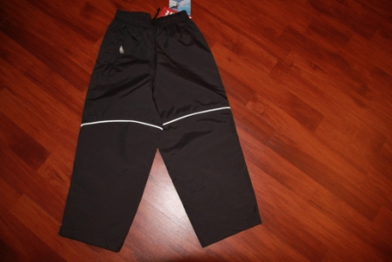 | Размер 110. Черные штаны, ткань Актив, подкладка хлопок, утеплитель отсутствует | 1120
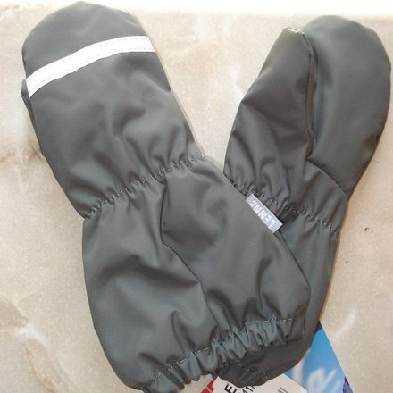 | размер 6.  Краги, снаружи АКТИВ, внутри легкая байка или фланелька | 500
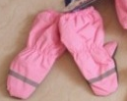 | размер 0  Краги, снаружи АКТИВ, внутри легкая байка или фланелька | 450
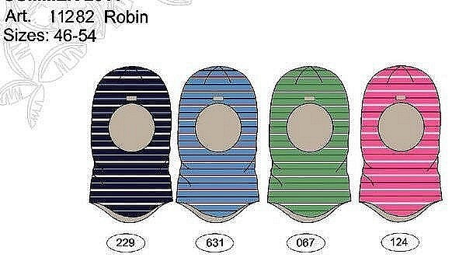 | р.48 Цвет зеленый. Хлопок 100% на хлопковой подкладке | 620
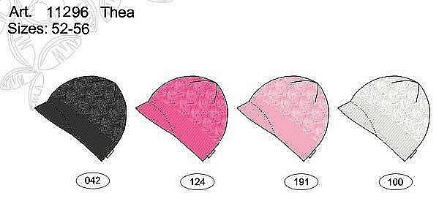 | Р.56 Цвет белый. Очень красивая шапочка на начало осени | 520

